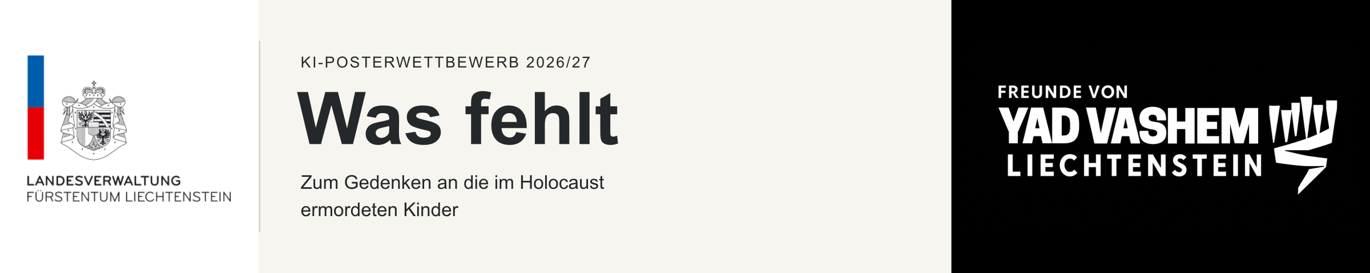

Einverständniserklärung
Ausstellung und Publikation der Wettbewerbsbeiträge
Für jede einreichende Person ist ein eigenes Blatt auszufüllen, bei Gruppenarbeiten für jedes Mitglied. Alle von dieser Erklärung erfassten Beiträge unten aufführen.
Name der gestaltenden Person: __________________________________________________
Klasse und Schule: __________________________________________________
Betreuende Lehrperson: __________________________________________________
Titel oder Kennungen der Beiträge: __________________________________________________

Erlaubnis zur Nutzung
Ich räume den verantwortlichen Veranstaltern des Projekts KI-Poster-Wettbewerb «Was fehlt» unentgeltlich ein einfaches, nicht ausschliessliches Nutzungsrecht an meinen eigenen Anteilen der oben bezeichneten Beiträge ein: für die öffentliche Ausstellung, den Druck sowie die Veröffentlichung auf der Wettbewerbswebsite und in projektbezogenen Informations- und Dokumentationsmaterialien zum Holocaust-Gedenktag 2027. Die Erlaubnis umfasst die anschliessende Dokumentation des Projekts. Meine eigenen Rechte bleiben bestehen. Erlaubt sind technische Anpassungen von Grösse und Dateiformat, keine inhaltlichen Veränderungen. Rechte Dritter werden nicht übertragen.

Namensnennung
Bitte eine Möglichkeit ankreuzen:
☐ Ich willige ein, dass mein Vor- und Nachname bei Ausstellung und Publikation meines Beitrags als Urheberangabe genannt wird.
☐ Ich wünsche eine Veröffentlichung ohne meinen Namen.
Die Einwilligung zur Namensnennung ist freiwillig und für die Zukunft über die betreuende Lehrperson widerrufbar. Die bisherige Verarbeitung bleibt davon unberührt. Bereits verteilte Druckwerke können nicht zurückgerufen werden; Kopien im Internet durch Dritte lassen sich nicht vollständig entfernen. Keine Einwilligung umfasst Fotos oder Filmaufnahmen meiner Person.

Unterschrift und Aufbewahrung
Die Erklärung gilt erst mit der eigenhändigen Original-Unterschrift. Das Original verbleibt bei der betreuenden Lehrperson und wird nicht mit dem Wettbewerbsbeitrag hochgeladen.
Ort, Datum: __________________________________________________________
Original-Unterschrift der gestaltenden Person: ______________________________
Bei Minderjährigen: Erziehungsberechtigte Person
(für eine öffentliche Namensnennung erforderlich)
Name und Original-Unterschrift: __________________________________________
Fehlt diese Unterschrift, ist die Teilnahme trotzdem möglich. Der Beitrag wird ohne öffentliche Namensnennung mit «Schüler oder Schülerin der Klasse XY der Schule XY» gekennzeichnet. Bei Gruppenarbeiten gilt dies für das betreffende Mitglied. Die eigene Original-Unterschrift bleibt erforderlich.
Rückfragen zum Wettbewerb bitte an: Arno Brändle - braendle.arno@schulen.li

